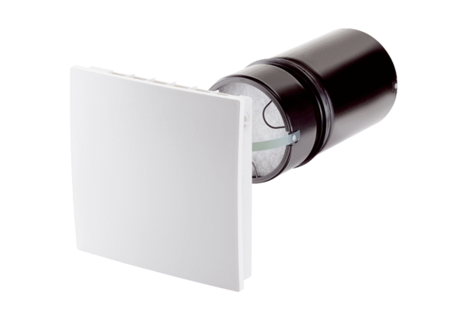Végszerelő készlet PP 45 KCsomagolási egység: 1 darabVálaszték: K
Termékszám: 0095.0241Gyártó: MAICO

